«Как руководить
трудовой деятельностью ребенка»

Всестороннему воспитанию ребенка способствует труд. Труд, важнейшее средство воспитания, начиная с раннего возраста; в процессе труда формируется личность ребенка, складываются коммуникативные взаимоотношения.
В труде проявляются особенности поведения ребенка – активность, стремление к самостоятельности, утверждение своих позиций, ответственность, дисциплинированность, отзывчивость.
Основная задача семьи в области трудового воспитания – организовать деятельность ребенка, чтобы она оказала на него максимальное воспитательное воздействие.
Трудолюбие и способность к труду не дается от природы, но воспитывается с самого раннего детства. Труд должен быть творческим, потому что именно творческий труд, делает человека богато духовно.
В процессе трудовой деятельности происходит физическое и психическое развитие детей, овладение умениями и навыками (умение работать согласованно, намечать последовательность действий и т.д.).
Необходимо помочь ребенку ощутить пользу своих трудовых усилий, научить испытывать радость оттого, что его деятельность полезна окружающим.
Труд для ребенка, как игра. Можно использовать труд-игру как средство развития активности детей.
В семье имеются благоприятные условия для формирования у детей трудолюбия. В совместной трудовой деятельности ребенок, подражая старшим, быстрее овладевает трудовыми навыками. Труд вместе с родителями доставляет ребенку радость.
Участие в хозяйственно-бытовом труде позволяет ребенку реально ощутить свою причастность к заботам семьи, почувствовать себя членом семейного коллектива.
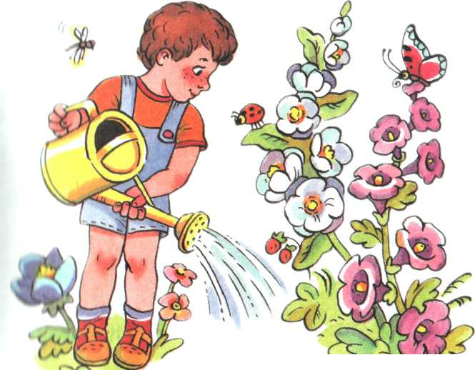
Труд детей семье, организуемый взрослыми, сближает ребенка, способствует влиянию взрослого, но его интересы и потребности. Особенно ценно, если родители сумеют содействовать в процессе работы развитию у детей стремления к полезной для семьи деятельности: сделать что-то для младшего брата, подарок маме, товарищу.

Советы родителям:
1. Будьте последовательны в своих требованиях.
2. Учитывайте индивидуальные и возрастные особенности своих детей.
3. Прежде чем поручить что-либо ребенку, покажите образец правильного выполнения поручения.
4. Не забывайте об игровых моментах в трудовом воспитании детей.
5. Учите ребенка уважать труд других людей, бережно относится к результатам их трудовой деятельности. Рассказывайте детям о своей работе.
6. Чаще поощряйте ребенка за самостоятельность, инициативу,
качество выполненной работы
7. Тактично оценивайте результаты труда ребенка.
8.Не заставляйте ребенка трудиться без его желания.

